การเสริมสร้างวัฒนธรรมองค์กรตามมาตรฐานทางจริยธรรม
ประจำปีงบประมาณ พ.ศ.2565
1. กิจกรรมการประชุมพนักงาน ลูกจ้างประจำ พนักงานครูองค์การบริหารส่วนตำบลและพนักงานจ้าง องค์การบริหารส่วนตำบลช่องไม้แก้ว ประจำเดือน มกราคม พ.ศ.2565
เมื่อวันที่ ๑๐ มกราคม 2565 เวลา 11.00 น. นายกองค์การบริหารส่วนตำบลช่องไม้แก้ว ได้จัดประชุมพนักงานส่วนตำบล ลูกจ้างประจำ พนักงานครูองค์การบริหารส่วนตำบลและพนักงานจ้างประจำเดือนมกราคม 2565 โดยมีวัตถุประสงค์เพื่อมอบนโยบายและเตรียมความพร้อมในการปฏิบัติงาน การยึดถือปฏิบัติตามหลักเกณฑ์เกี่ยวกับจริยธรรมของพนักงานส่วนตำบล ลูกจ้างประจำ พนักงานครูองค์การบริหารส่วนตำบลและพนักงานจ้าง และตามประมวลจริยธรรมของพนักงาน ระเบียบวิธีปฏิบัติต่างๆเป็นสำคัญ พร้อมทั้งให้พนักงานตระหนักถึงภัยของการทุจริตและสามารถคิดแยกแยะประโยชน์ส่วนตนและประโยชน์ส่วนรวมได้ เพื่อเสริมสร้างวัฒนธรรมองค์กรในการดำเนินการตามหลักคุณธรรมและความโปร่งใส
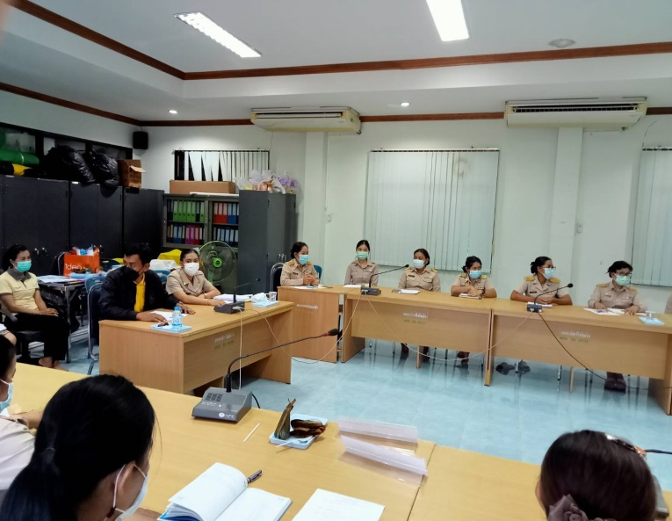
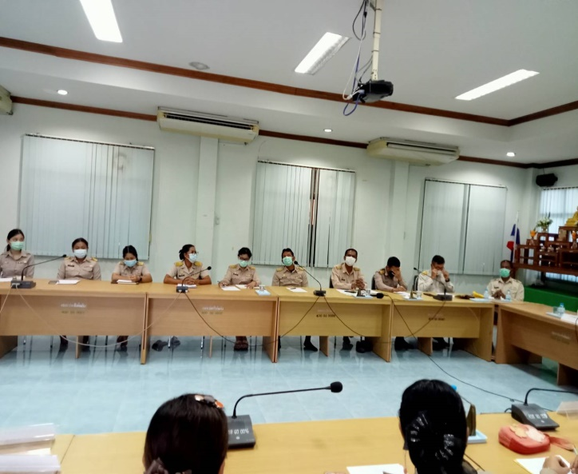
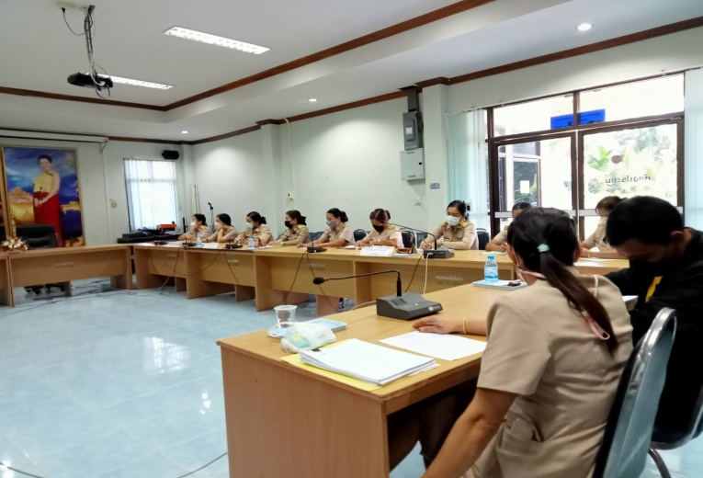
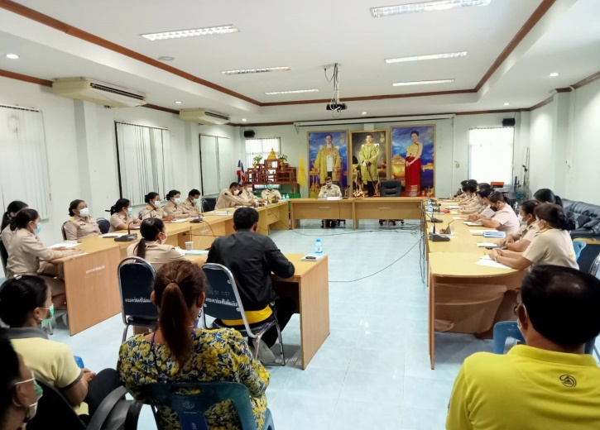

2. โครงการป้องกันและแก้ไขปัญหาขยะ (ภายใต้กิจกรรม Big Cleaning Day) ประจำปีงบประมาณ พ.ศ.2565
เมื่อวันที่ 28 มกราคม 2565 องค์การบริหารส่วนตำบลช่องไม้แก้ว ได้ดำเนินการจัดกิจกรรมโครงการป้องกันและแก้ไขปัญหาขยะ (ภายใต้กิจกรรม Big Cleaning Day) ณ บริเวณหน้าถ้ำไทร และบริเวณโดยรอบ บ้านเขาหมาแหงน หมู่ที่ 2 ตำบลช่องไม้แก้ว อำเภอทุ่งตะโก จังหวัดชุมพร โดยมีวัตถุประสงค์ ดังนี้
1.เพื่อปรับภูมิทัศน์ถนนภายในหมู่บ้านของตำบลช่องไม้แก้ว ให้เป็นระเบียบเรียบร้อยและมีความสะอาด
2. เพื่อเสริมสร้างให้บุคลากร ประชาชน ได้ตระหนักถึงความสำคัญของความสะอาด ความเป็นระเบียบ เรียบร้อยขององค์กรและชุมชน
3. เพื่อให้องค์การบริหารส่วนตำบลช่องไม้แก้ว เป็นหน่วยงานท้องถิ่นสะอาดมีระเบียบเรียบร้อย น่าอยู่ น่าดู น่าชม เป็นที่กล่าวขานของผู้ที่ได้พบเห็น
4. เพื่อลดปริมาณขยะ ของเสีย ที่ก่อให้เกิดมลภาวะในองค์กร ชุมชน อย่างต่อเนื่องและยั่งยืน
5. เพื่อส่งเสริมสนับสนุนความรักสมัครสมานสามัคคีในองค์กร
6. เพื่อให้เกิดความร่วมมือ และบูรณาการร่วมกันทั้งภาครัฐและประชาชนภายในตำบล
